День здоровья – 2019
5 сентября в нашей школе прошёл день здоровья. Учащиеся 1 - 11 классов дружно пошли в поход . Руководил мероприятием учитель инструктор физической культуры Алиев С.Г.
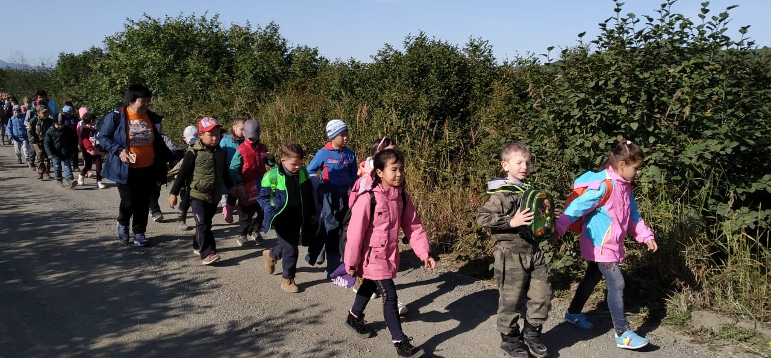
В 10.00. прослушав инструктаж по ПДД и безопасному поведению в турпоходе ребята дружной колонной выдвинулась на место стоянки. 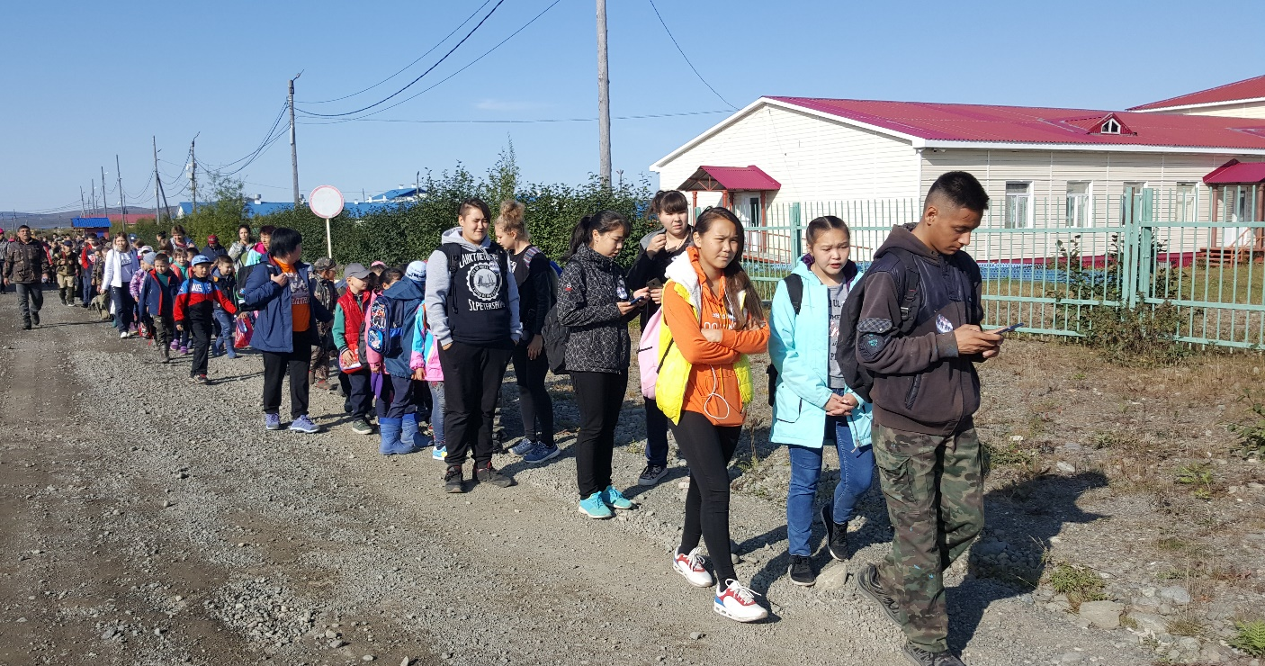
Учащиеся начальных классов под руководством Мизининой А.В. и классных руководителей играли в игры, собирали ягоды. 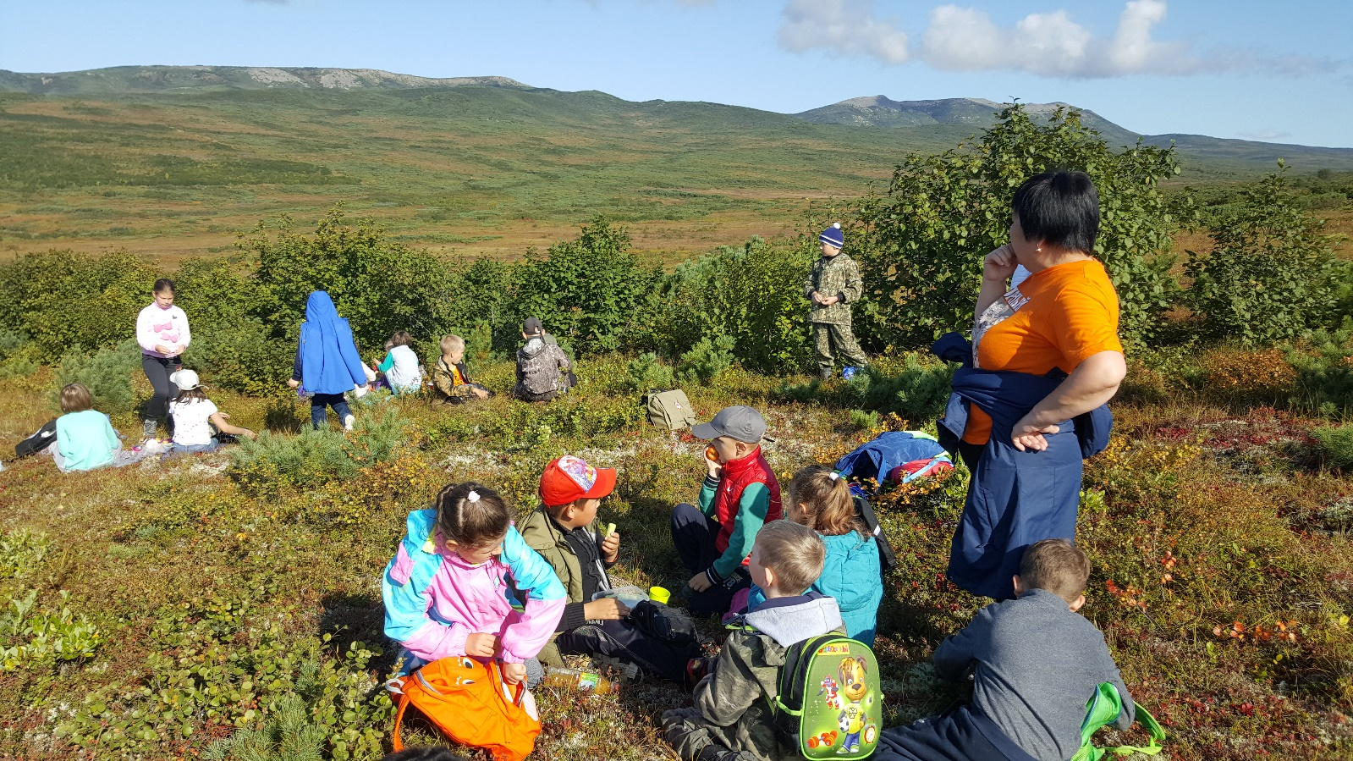
Для учащихся 5 – 9 классов проводилась игра по станциям «Находчивый турист».
Сначала было общее построение. 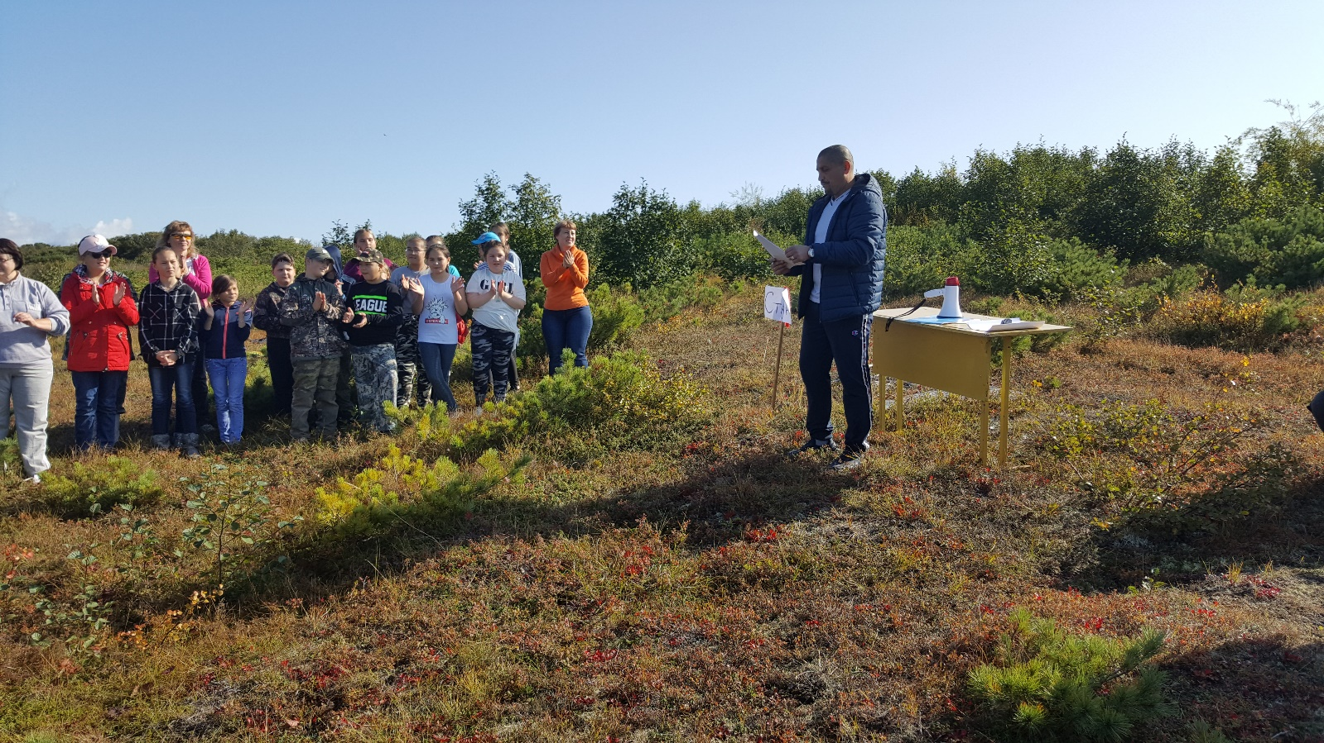
Сергей Гидаятович провел «Туристическую викторину». Все классы сформировали отряды, придумали названия и девиз. После представления отрядов, командиры получили маршрутные листы с заданиями и началась игра! 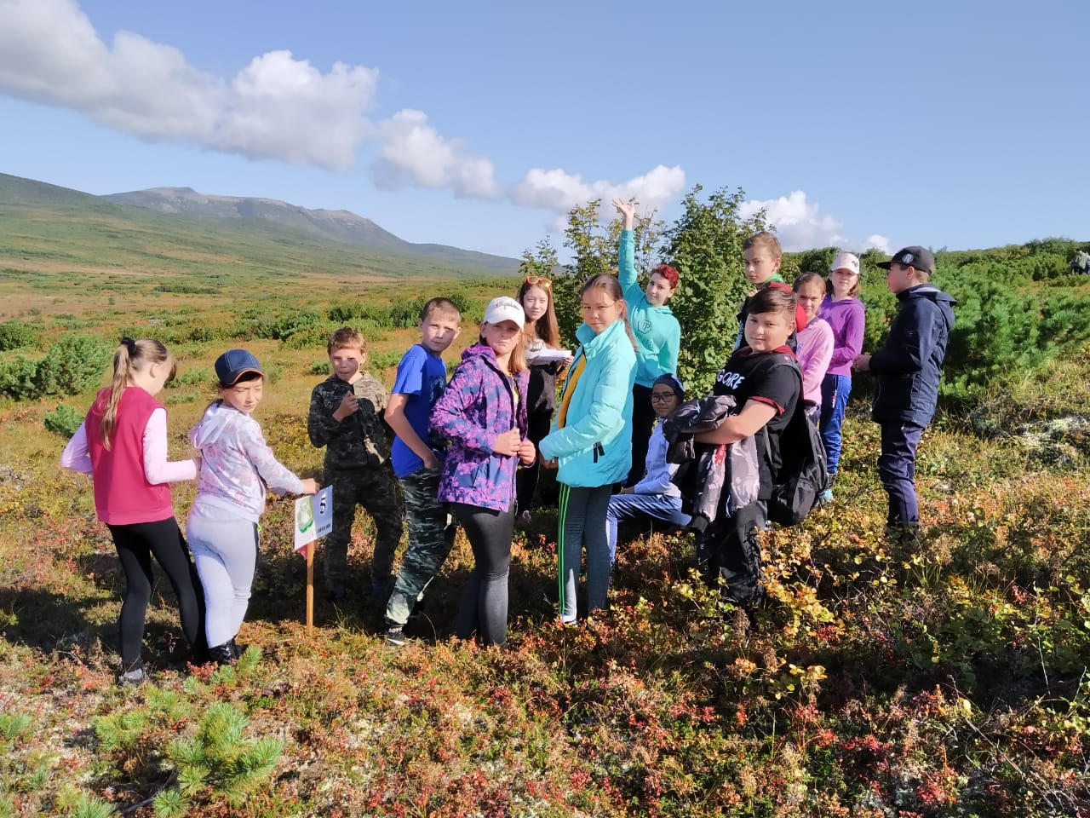
На станциях ребята отгадывали загадки, называли съедобные растения, лекарственные растения, загадки на смекалку, собирали текст стихотворения о туристах.
Помогали проводить игру учащиеся 10 - 11 классов.
В результате упорной борьбы 1 место заняла команда 9а-9б классов, 2 место – 5б класс. 3 место – 7а-7б классы, 4 место – 5а класс, 6 место – 8 класс.
После игры все туристы подкрепились вкусной полевой кашей и с хорошим настроением отправились домой!
Все ребята получили заряд бодрости и позитивного настроения!

Заместитель директора по ВР Слипец Л.В.

